**Szkolny Teatr Profilaktyczny "Scena"**

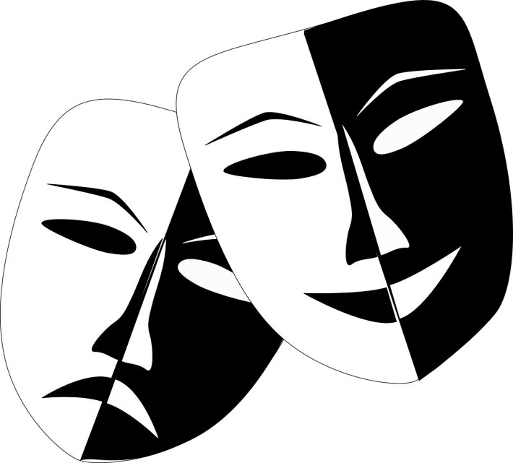

***Rozpoczynamy od ćwiczeń usprawniających aparat mowy***



**Ćwiczenia szczęk;**

szuflada; wysuwanie dolnej szczęki do przodu i cofanie jej (ruchy przypominające wysuwanie szuflady);

krokodyl; kłapanie szczękami naśladujące krokodyla chcącego pożreć swoją ofiarę;

żarłok; naśladowanie ruchów i odgłosów kogoś bardzo głodnego – ruchy szczęk nie uwidaczniają zębów, jak przy bezgłośnym „am”;

na pastwisku; naśladuj żucie trawy przez krowy, wykonując ruchy zamkniętymi wargami we wszystkich kierunkach;

.

**Ćwiczenia warg i policzków**

uśmiechy; rozciągaj wargi w uśmiechu pokazując zęby (zęby trzonowe zaciśnięte);

rybka; powoli otwieraj i zamykaj wargi tworzące kształt koła jakbyś bezgłośnie mówił „po”;

całuski; przesyłanie sobie całusków;

zły pies; szczerz zamknięte zęby, obnażając je tak, aby dziąsła były widoczne; może temu towarzyszyć złowrogie warczenie;

króliczki; ściskaj i wysuwaj wargi mocniej niż przy „u”, potem przesuwaj tym pyszczkiem w prawą lub w lewą stronę

usta zaglądają do brzucha; wciągaj usta w głąb jamy ustnej;

baloniki; nabierz dużo powietrza i zatrzymują je w wydętych policzkach; na hasło „pękł”- przekłuwaj palcami balonik, słychać odgłos pękania;

**Ćwiczenia języka:**

malarz; naśladuj malarza, który pędzlem maluje różne kształty.

sufit-podłoga; pokazuj za pomocą języka sufit i podłogę; inna wersja: okno-drzwi

zziajany piesek; naśladuj zmęczonego psa, który głośno oddycha z językiem mocno wysuniętym na brodę;

jaszczurka; nasyp kilka płatków kukurydzianych na talerzyku- zbierz je posługując się tylko czubkiem języka;

cukierek; wypychaj raz jeden raz drugi policzek czubkiem języka udając, że trzymają w buzi landrynkę;

**Ćwiczenia podniebienia miękkiego:**

chory miś; wysuń na brodę język, kichaj, chrap na wdechu i wydechu,

przeciągi; szeroko otwieraj buzię i w takiej pozycji próbuj wciągać powietrze nosem a wydychać ustami.

***A teraz popracujemy nad dykcją czyli poprawnym wymawianiem wyrazów***



**Zdania dykcyjne**

* + Szedł Mojżesz przez morze jak żniwiarz przez zboże, a za nim przez morze cytrzystki szły..
  + Trzmiel na trzosie w trzcinie siedzi z trzmiela śmieją się sąsiedzi.
  + Król królowej taranrulę włożył czule pod koszulę.
  + Truchtem tratują okrutne krowy Rebeki mebel alabastrowy.
  + Dromader z Durbanu turban pożarł panu.
  + Teatr gra w grotach Dekamerona grom gruchnął w konar rododendrona.
  + Powstały z wydm widma w widm zwały wpadł rydwan.
  + Puma z gumy ma fumy a te fumy to z dumy.
  + Przy karczmie sterczy warsztat szlifierczy.
  + Cienkie talie dalii jak kielichy konwalii.
  + Taka kolasa dla golasa to jak melasa dla grubasa.
  + Drgawki kawki wśród trawki - sprawką czkawki te drgawki..
  + Akordeonista zaiste zainteresował zaufanego augustyniallusa etiudą.
  + Coala i boa automatyzują oazę instalując aerodynamiczny aeroplan.
  + Paulin w Neapolu pouczył po angielsku zainteresowanego chudeusza,  
    co oznaczają rozmaite niuanse w mozaice..
  + Nieoczekiwany nieurodzaj w Europie oraz nieumiejętna kooperacja państw  
    zaalarmowały autorów przeobrażeń.
  + Krab na grab się drapie, kruchą gruchę ma w łapie.
  + Podrapie wydra pana brata na trapie.
  + Do jutra - burto kutra!
  + To jest wir, a to żwir, w żwiru wirze ginie zbir!
  + Żagiel w łopot wpadł. To kłopot!
  + Raz lew wpadł w zlew, wprost w wody ciek, i nim kleń-leń wypchnął go zeń, popłynął w ściek!
  + To jest stuła - z Tuły stuła, a tu świeżo kwitnie świerzop.
  + Raz dywizja telewizji pomagała szukać wizji, a znalazłszy ją w Kirgizji, domagała się prowizji.
  + Krążownik przeciął kutra trawers i kuter ma kurz tylko awers!
  + Czy szczególny to, proszę pana, zaszczyt, płaszczyć się, by wtaszczyć się na szczyt?
  + Kra krę mija, kret ma ryja, a tu lis ma norę.
  + Czyjeś jelita widzi elita - cóż to za efekt, ten brzuszny defekt!
  + No to cóż, że ze Szwecji?
  + Rozrewolwerowany rewolwer na rewolwerowej gorze rozrewolwerowal sie
  + Tracz tarł tarcicę tak, takt w takt, jak takt w takt, tarcicę tartak tarł
  + Bar Barnaba, bar Barbara, oto barów barwna para
  + Król Karol kupil królowej Karolinie korale koloru koralowego.
  + Mały Jerzy nie wierzy , ze na wieży jest gniazdo jeży.
  + Grzech gza kąsać koło wąsa.
  + Stół z powyłamywanymi nogami.
  + Szedł Sasza suchą szosą.
  + Idzie wąż wąską dróżką, nie porusza żadną nóżką.
  + W czasie suszy szosa sucha.
  + W Szczebrzeszynie chrząszcz brzmi w trzcinie, bo Szczebrzeszyn z tego słynie.
  + Szły pchły koło wody, pchła pchłę pchła do wody i ta pchła płakała, że ją tamta pchła popchała.
  + Robert poderwał się z trawy i przetarł z rosy rewolwer.
  + Kurtka - krawat- kartka -kratka  
    bramka -bratek - marmoladka
  + Trybunał radził, spór rósł, a piwowar tarł ręce.
  + Ja w imieniu kobiet polskich. (samymi samogłoskami)
  + Zrozpaczona Żenia woła Grzesiu, głupcze, nie marszcz czoła.
  + Kukułka, gagatek, kukułka.
  + Pan Gżegżółka grzędy grzebie, aż ma grząslk koło siebie.
  + Wicher szumi, liść szeleszcze pluszcz wietrzyku jeszcze, jeszcze.
  + Wybieraj krew królu krwawy. krew wybierz królu krwisty.
  + Tchórząc tchórzliwiej od tchórza.
  + Z czeskich strzech szło Czechów trzech.  
    Gdy nadszedł zmierzch pierwszego w lesie zagryzł zwierz.  
    Bez śladu drugi w gąszczach zczezł.  
    A tylko trzeci z Czechów trzech osiągnął marzeń kres.
  + Przeleciały trzy pstre przepiórki przez trzy pstre kamienice.
  + Czy tata czyta cytaty Tacyta?
  + Jesiotr nura w Prut, a Piotr za nim w bród.
  + Król króluje, jednak sam wszystkim nie rządzi.  
    Rządząc, gdy będzie rządzon w rządach nie pobłądzi.
  + Szczebiot dzieci przeszkadzał Strzęboszowi w głośnych ćwiczeniach gry na skrzypcach (cytrze)
  + Krzyś krzyknal ostrzegawczo
  + Wystrzałowe trzpiotki wstrząśnięte szczebiocą szczególnie o szczęściu w życiu
  + Szczep oszczepników zaszczepia poszycie liściastych leśnictw w Orzyszu
  + Wyindywidualizowaliśmy się z rozentuzjazmowanego tłumu, który entuzjastycznie oklaskiwał przeliteraturalizowaną i przekarykaturalizowaną sztukę.
  + Lojalna Jola, Jola lojalna.
  + Nasza Nashy na szczęście szczęśliwie się zaszyła w szumiących szmatach żagli
  + Koń i żółw grali w kości z piękną ćmą u źródła
  + W zęzę złożywszy wężem lejmy
  + trzymajcie by nie wypadł, gdy rzygać będzie
  + Szedł Herbst z pstrągami i słuchał oszczerstw z wstrętem patrząc w przestrzeń przez szczelinę w strzelnicy.
  + Masz waść maść?
  + Coraz zażartsza.
  + Świerszcz strzyka za ścianą.
  + W Strzemieszycach szczeka szczur.
  + Szedł Sasza suchą szosą, same nogi Saszę niosą.
  + Cesarz czesał Cesarzową.
  + Siedziała małpa na płocie i jadła słodkie łakocie.
  + Kolorowy koralik.
  + Królowa Karolowa kazała królowi Karolowi kare konie kuć, król Karol kare konie kuje, królowa Karolowa kopytkiem katuje.
  + Rewolwerowiec wyrewolwerowany na wyrewolwerowanej górze rozrewolwerował się.
  + Pojedziemy na Pomorze, może ono nam pomoże, jak Pomorze nie pomoże to pomoże może morze.
  + Ząb - zupa zębowa, dąb - zupa dębowa; ząb, zupa, dąb.
  + Kry kadłub tną.
  + W cieniu bezlistnych drzew siedziała stojąc młoda staruszka i nic nie mówiąc rzekła: wlazł na gruszkę, trząsł i gruszkę i pietruszkę.
  + Podawała baba babie przez piec malowane grabie.
  + Siedzi baba na cmentarzu, trzyma nogi w kałamarzu.
  + Wpadł ptak w dół.
  + Nie marszcz czoła.
  + Płynął buk przez Bug, dałby Bóg, żeby buk przepłynął przez Bug.
  + Proszę pana profesora, pańska premia zbyt spóźniona.
  + Pchła pchłę pchła, jak ta pchła tę pchłę pchła, to ta pchła nogi wypchła.
  + Konstntynopolitańczykiewiczówna.
  + Szymek jest leniuszkiem, Staszek jest młodszy od Szymka.
  + Listonosz przyniósł depeszę.

***Etiudy jednoosobowe, czyli ćwiczenia dla jednej osoby***

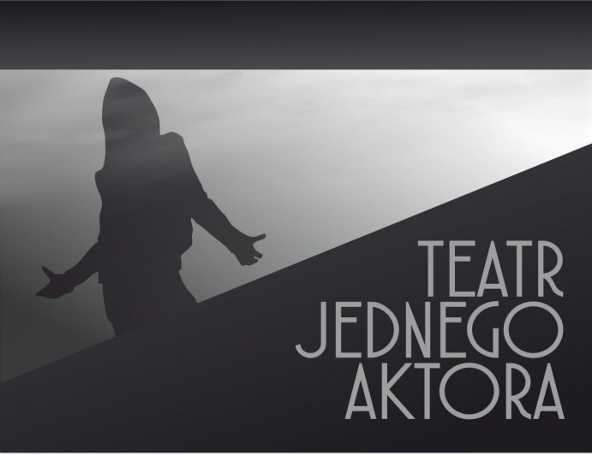

1. Ćwiczenia z gazetą.

               Czytanie gazety w określonej roli

Bez słów:

budzenie się strachu

chowając twarz itd

daje radość, wygranie nagrody

jak dziecko

jako agent CIA

odganianie muchy

smuci

tekst śmieszy

ubrudzenie się gazetą

wygranie czegoś // ale to był stara gazeta

wyładowanie złości

zadowolenie ze swego zdjęcia

złość

znęcanie się

wczytywanie się

zaskakuje

 Ze słowami:

byle jak

ze zdziwieniem

groźnie

jak ksiądz

jąkając się

nerwowe

niewyraźnie

powoli

przesadnie dykcyjnie

szybko

śpiewając

zmieniając szybkość  itd.

zwiększając napięcie

czytamy nagłówki robiąc z tego piosenkę ( najlepiej w 2,3)

2. Rozmowy z

własną dłonią

ze stołkiem

z tyłkiem

nosem

3. Życiorysy

swoje

kogoś wymyślonego

kolegi

pluszaka

księżyca

4. Tworzymy postać

             Wymyślamy postać i gramy ją 2 min. Liczy się spójność postaci. Tworzona postać może:

 wykonać 3 czynności ( przywitanie, czytanie gazety i picie herbaty)

charakter podany do ucha

zgadywać potem, jakim człowiekiem jest postać

każdy gra inną mamę np.

prowadzenie monologu

prowadzenie rozmowy telefonicznej

5. Bycie w roli w sytuacji nietypowej.

król pod stołkiem

głupek na tronie

kelner na stole

piękna dziewczyna z brzydalem

6 . Gra w zależności od rekwizytu.

dowolny rekwizyt

bez rekwizytu

z jedną bierną osobą

z jedną aktywną osobą

w bezruchu z lizakiem

w ruchu z lizakiem  itd.

7. Swoboda w mówieniu tekstu.

              Wypowiedź, rola lub improwizacja:

zanim powiem teks robić coś pół minuty

przerwa w mówieniu

mówić i myśleć

przerwać tekst dygresją ( -Popatrz jaka ładna tęcza)

różne głosy

uwypuklić emocje itd.

8. Tajemnicza walizka

            Wchodzi ktoś z walizką i zaczyna improwizację, odnośnie jej zawartości. Można do sceny wciągnąć inne dzieci. Ćwiczenie nastawione bardziej na zaciekawieniem jej zawartości.

9. Z brzydkiego ładny ( i odwrotnie).

           Przemiana człowieka, może to dotyczyć ubioru, głosu, chodzenia, śpiewania, tańczenia, zachowania itd.

Przemiana z dziecka w starca, szklanki w nożyczki, sera w parówki.

10. Kelner

           Kichający, złośliwy, niezaradny, nieśmiały, energiczny, przesadnie uprzejmy, uprzejmy, chamski, z telefonem przy uchu, zaspany itd…

11. Życiorys.

            Opowiadamy go w roli z punktu widzenia postaci: główka zapałki, żaba, skunks, oset.

**Życzę Wam miłej zabawy !**